|  |  |
| --- | --- |
|  | **2014** |
|  | NIIT-ICT Hà Nội  DAO TIEN TU |



|  |
| --- |
| **[Mô tả chi tiết đề tài ứng dụng]** |
| **Tên ứng dụng (bản dùng thử miễn phí) : Cẩm nang đi làm (Tình trạng: đã hoàn thành)** |

**Tên ứng dụng (bản mất phí – dành cho các nhà tuyển dụng và các đối tác khác) : Nhật kí mạng xã hội việc làm (Tình trạng: chờ cập nhật)**

1. **Khái quát hệ thống:**
2. **Phát biểu bài toán:**

Ứng dụng là một cuốn sổ tay chia sẻ những bí quyết, kinh nghiệm làm việc dành cho những người mới bắt đầu chuẩn bị hồ sơ xin việc, đi phỏng vấn hay đang đi làm ở các cơ quan, công ty, doanh nghiệp trong và ngoài nước.

1. **Mục đích:** Giúp người dùng biết được những bí quyết tìm được việc làm hữu ích
2. **Phạm vi ứng dụng (đối tượng áp dụng vào dự án):**

- Học sinh cấp 3 đang có nhu cầu hướng nghiệp.

- Sinh viên các trường trung cấp, cao đẳng, đại học.

- Sinh viên mới tốt nghiệp, những người đang có nhu cầu đi làm tại các công ty, doanh nghiệp, các tập đoàn lớn trên cả nước.

- Những người đang có nhu cầu đi làm.

- Những người đã và đang đi làm.

- Những người chuẩn bị ký hợp đồng học việc, thử việc, chính thức, ngắn hạn, dài hạn,..

1. **Tổng quan về hệ thống:**
2. **Ý tưởng xây dựng hệ thống:**

Ứng dụng được viết trên 2 nền tảng ngôn ngữ (code) là PHP và Android chia ra bên phía người dùng (app) và bên phía người quản trị (server).

1. **Cấu trúc hệ thống:**

* Bên phía người dùng: sử dụng code Android và ngôn ngữ cơ sở dữ liệu SQLite Database để build app.
* Bên phía người quản trị: sử dụng code PHP (framework CakePHP hoặc Laravel) và ngôn ngữ cơ sở dữ liệu MySQL để build chương trình (web).

1. **Cách thức làm việc của ứng dụng:**

**Ứng dụng giao tiếp với server thông qua API (Application Programming Interface):**

**Ví dụ 1 đường dẫn API đặt ở trên server như sau:** <http://camnangdilam.hostingsiteforfree.com/index.php>

**Cách thức hoạt động của app:**

* Accepting request by GET/POST methods (Chấp nhận yêu cầu thông qua 2 phương thức GET và POST)
* Interact with PHP classes to get data from database (Tương tác với các class của PHP để lấy dữ liệu từ cơ sở dữ liệu MySQL)
* Finally with give output in JSON format (Đưa đầu ra của dữ liệu dưới định dạng JSON data)

**Android Connect to PHP and MySQL (Sơ đồ Android kết nối tới PHP và MySQL)**



**SERVER DATABASESE**

**Write Database**

**Read Database**



**API**



* Người sử dụng app khi khởi động, ứng dụng sẽ tự động cập nhật dữ liệu bên phía server (trong trường hợp smartphone có kết nối tới internet), nếu không máy sẽ đọc dữ liệu có sẵn trong app.

1. Sự khác biệt so với các ứng dụng khác:

* Ứng dụng có các danh mục chức năng thông tin mới hơn so với các ứng dụng khác như: Luật lao động, Lời khuyên hay, Ý kiến – Chia sẻ.
* Danh sách các nhà tuyển dụng hàng đầu được đưa lên ứng dụng.
* Ứng dụng là 1 cuốn sổ tay thu nhỏ có đầy đủ những thông tin cần thiết đối với những người tìm kiếm việc làm trong độ tuổi lao động.

Một số app ứng dụng cũng thuộc dạng ‘tìm kiếm việc làm’ đã có trên Google play:

<https://play.google.com/store/apps/details?id=com.hpc.jobtracker>

<https://play.google.com/store/apps/details?id=com.apptimviec.android>

<https://play.google.com/store/apps/details?id=me.wpp.vietnamworks>

<https://play.google.com/store/apps/details?id=com.careerjet.android>

<https://play.google.com/store/apps/details?id=com.vieclam.tonghop>

<https://play.google.com/store/apps/details?id=tranphucthien.vinadesign.timviecnhanhfull>

<https://play.google.com/store/apps/details?id=com.indeed.android.jobsearch>

<https://play.google.com/store/apps/details?id=com.jobstreet.jobstreet>

1. Demo chương trình (bằng hình ảnh) bản sử dụng miễn phí:
   * + 1. Màn hình khởi động:

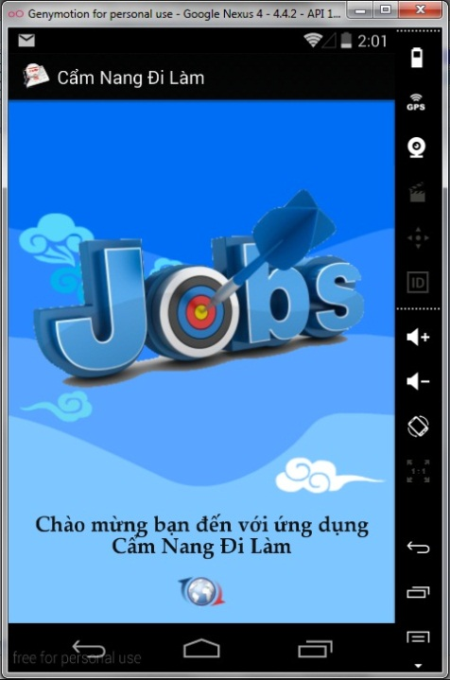

* + - 1. Màn hình chính:

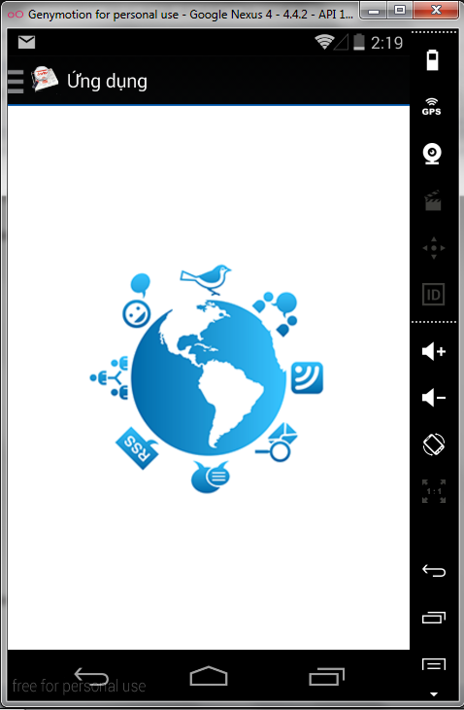

* + - 1. Màn hình danh mục:

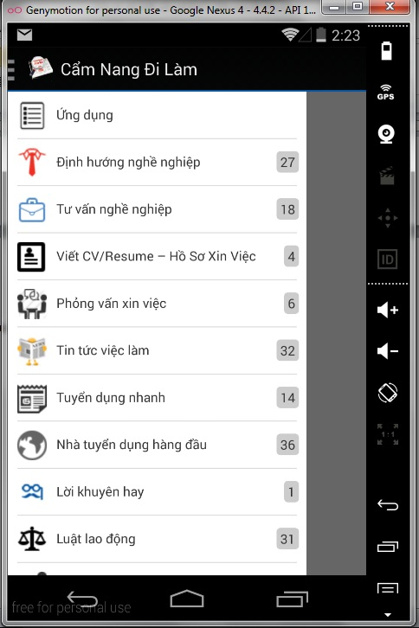 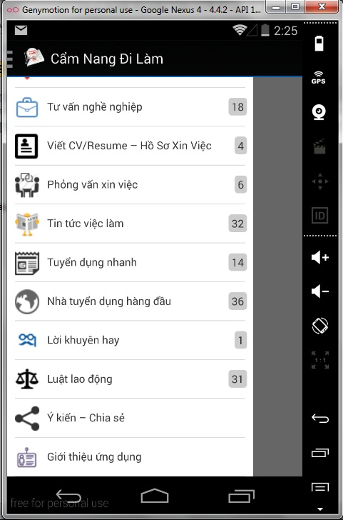

* + - 1. Màn hình danh sách định hướng nghề nghiệp và chi tiết nội dung:

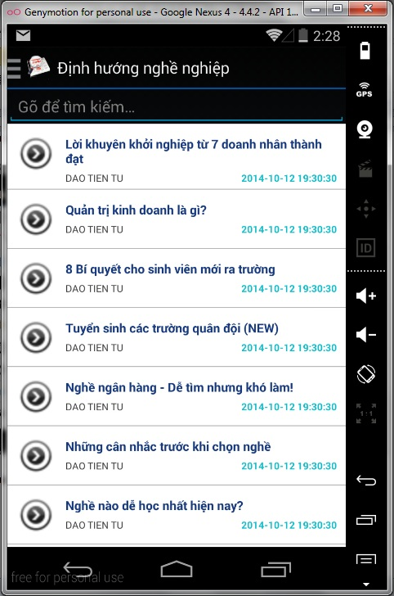 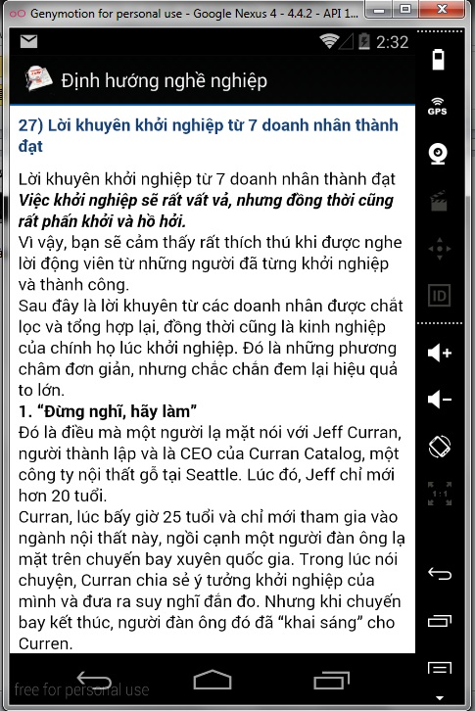

* + - 1. Màn hình danh sách tư vấn nghề nghiệp và chi tiết nội dung:

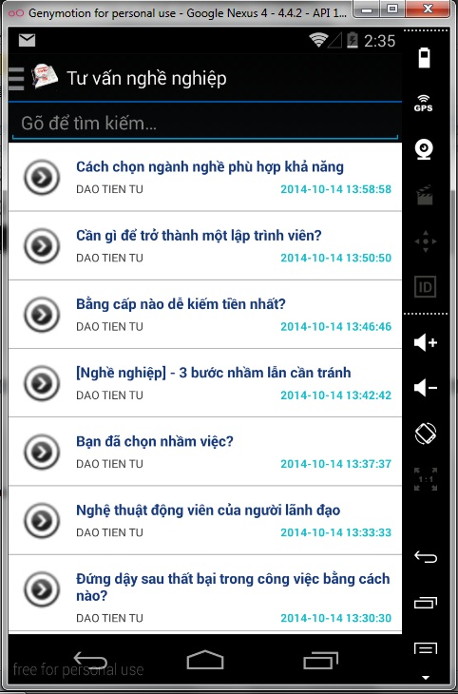 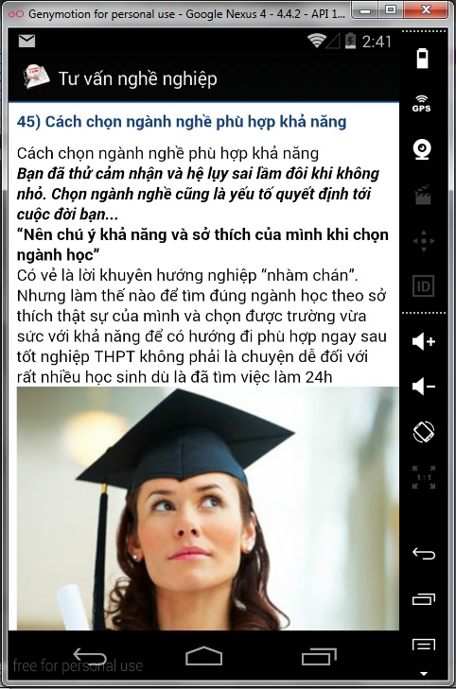

* + - 1. Màn hình danh sách viết cv/resume – hồ sơ xin việc và chi tiết nội dung:

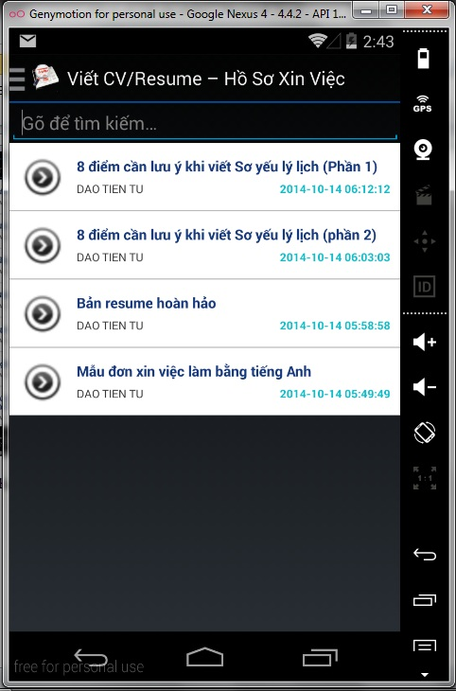 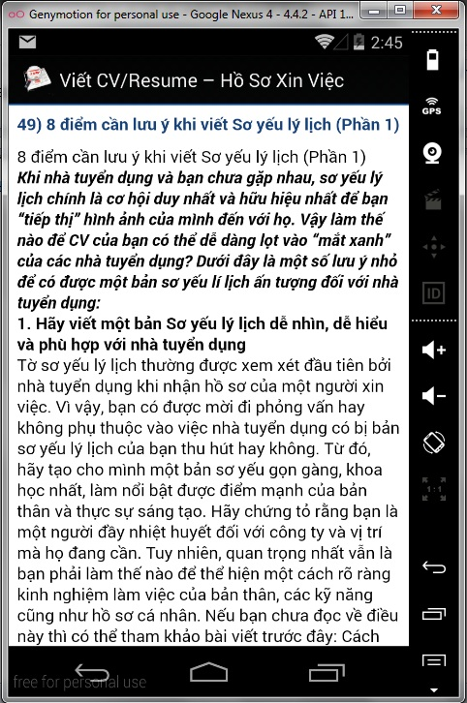

* + - 1. Màn hình danh sách phỏng vấn xin việc và chi tiết nội dung:

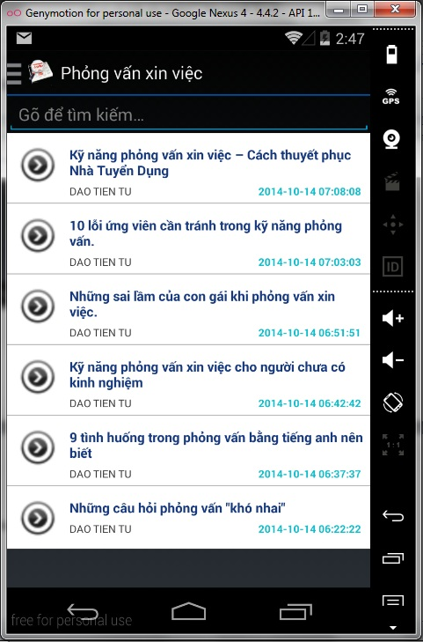 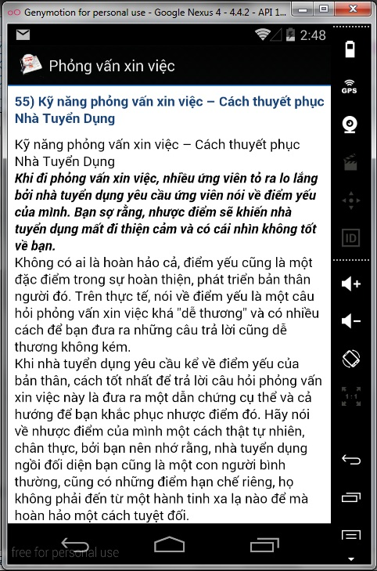

* + - 1. Màn hình danh sách tin tức việc làm và chi tiết nội dung:

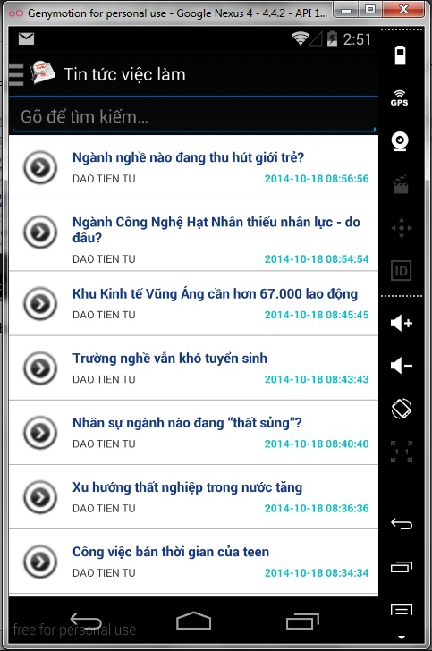 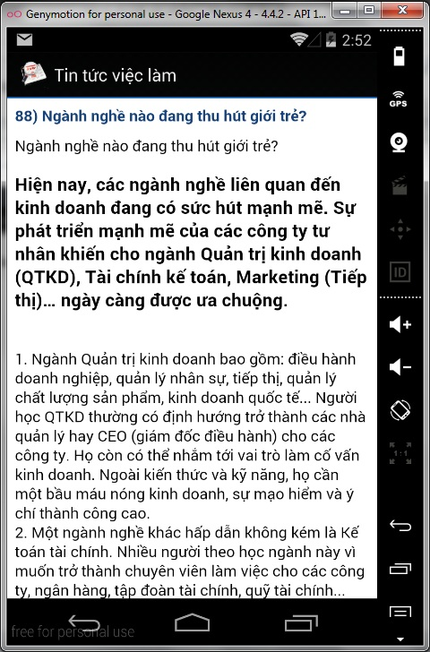

* + - 1. Màn hình danh sách tuyển dụng nhanh và chi tiết nội dung:

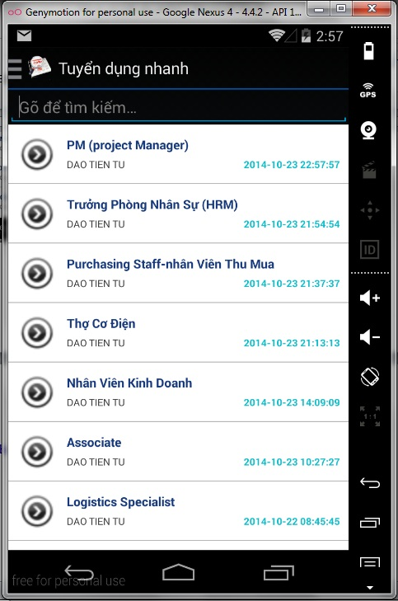 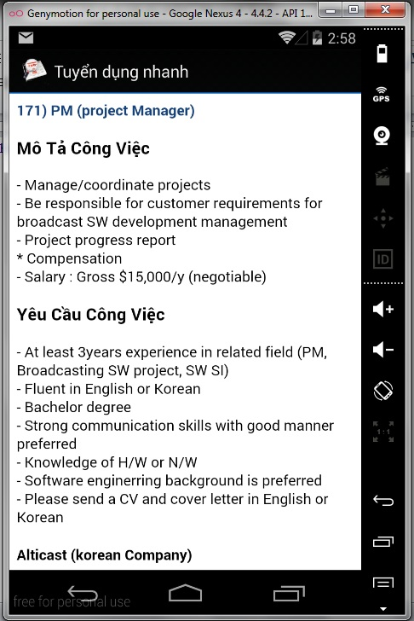

* + - 1. Màn hình danh sách nhà tuyển dụng hàng đầu và chi tiết nội dung:

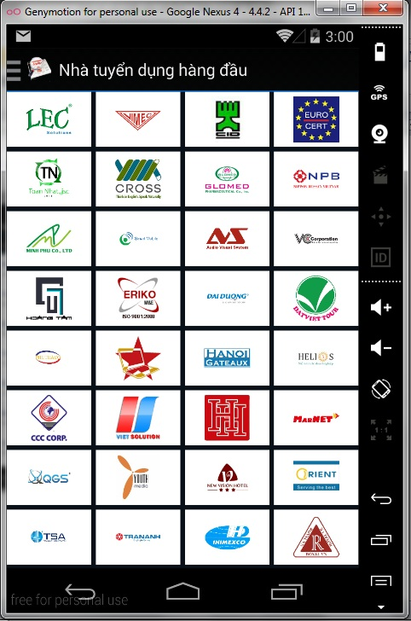 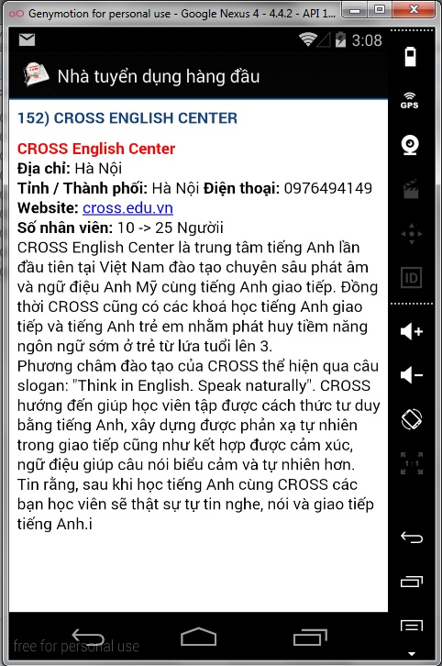

* + - 1. Màn hình lời khuyên hay và chi tiết nội dung:

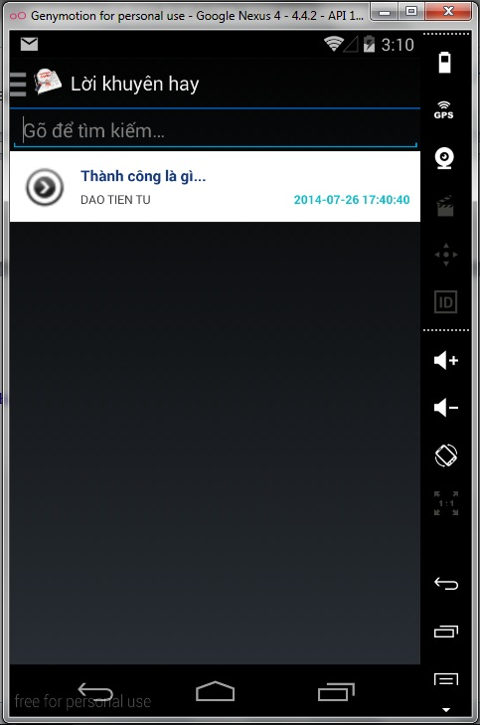 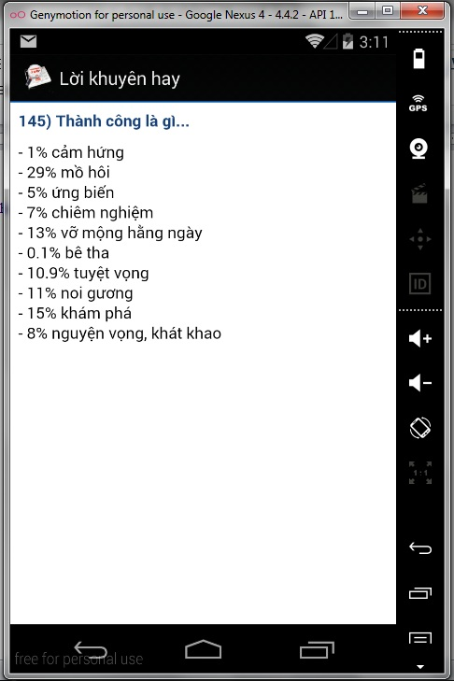

* + - 1. Màn hình luật lao động và chi tiết nội dung:

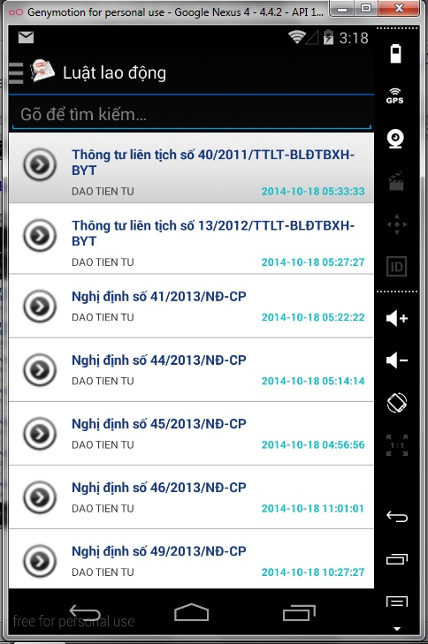 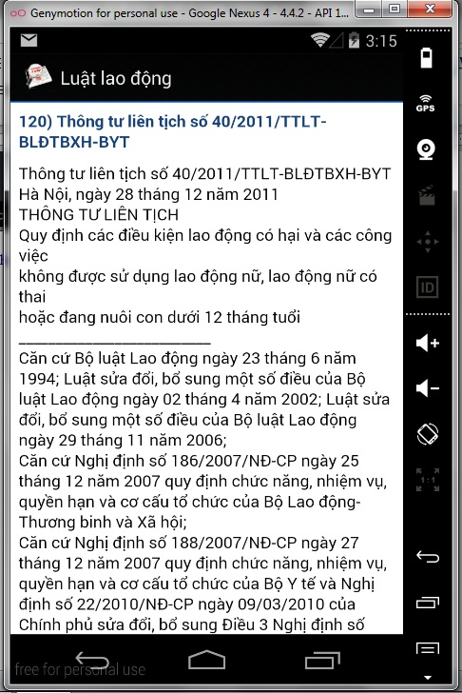

* + - 1. Màn hình ý kiến – chia sẻ:

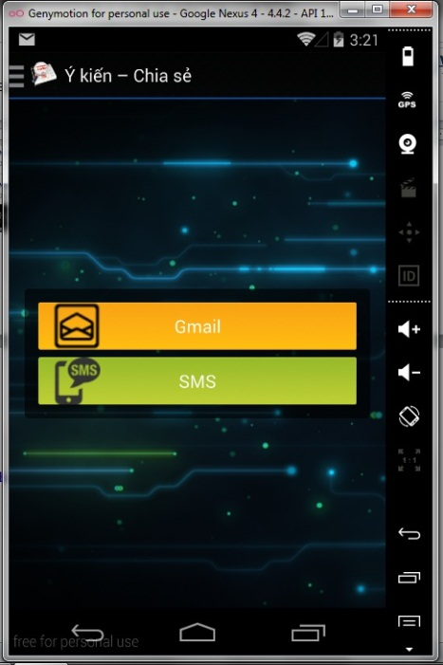 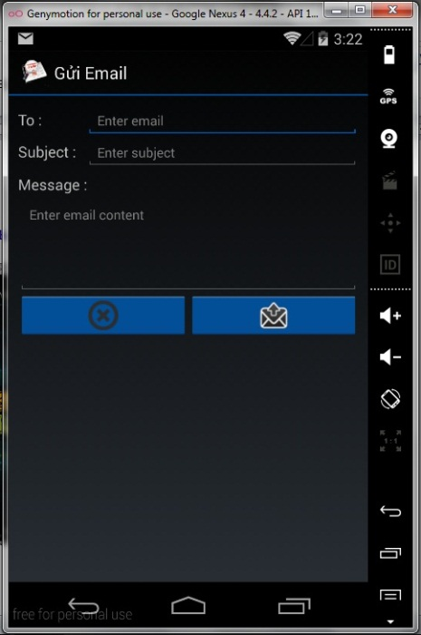 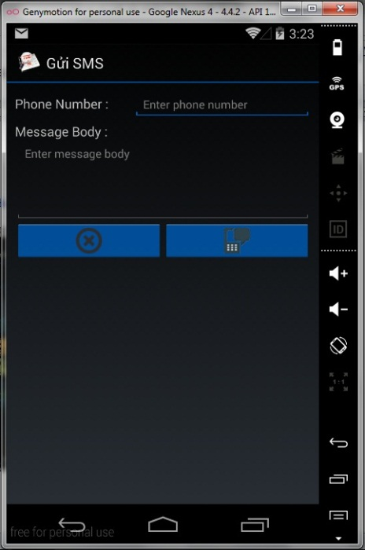

* + - 1. Màn hình giới thiệu ứng dụng:

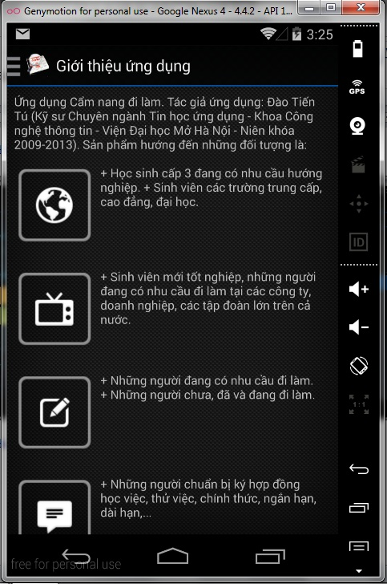 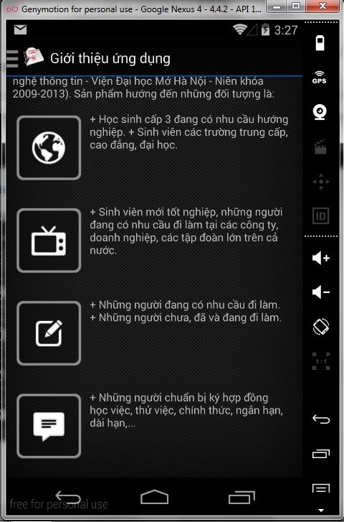

1. Demo web server :

* Bản Cake Framework:

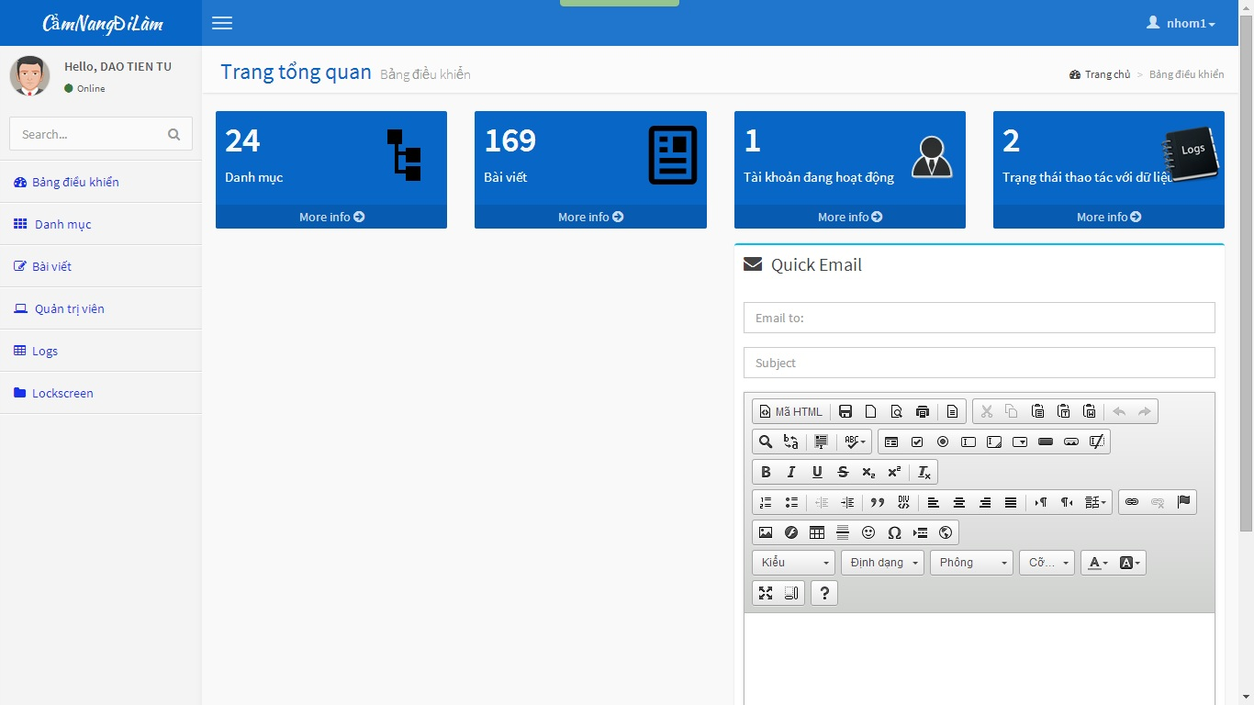

* Bản Laravel Framework (bản dành cho nhà tuyển dụng và các đối tác khác):

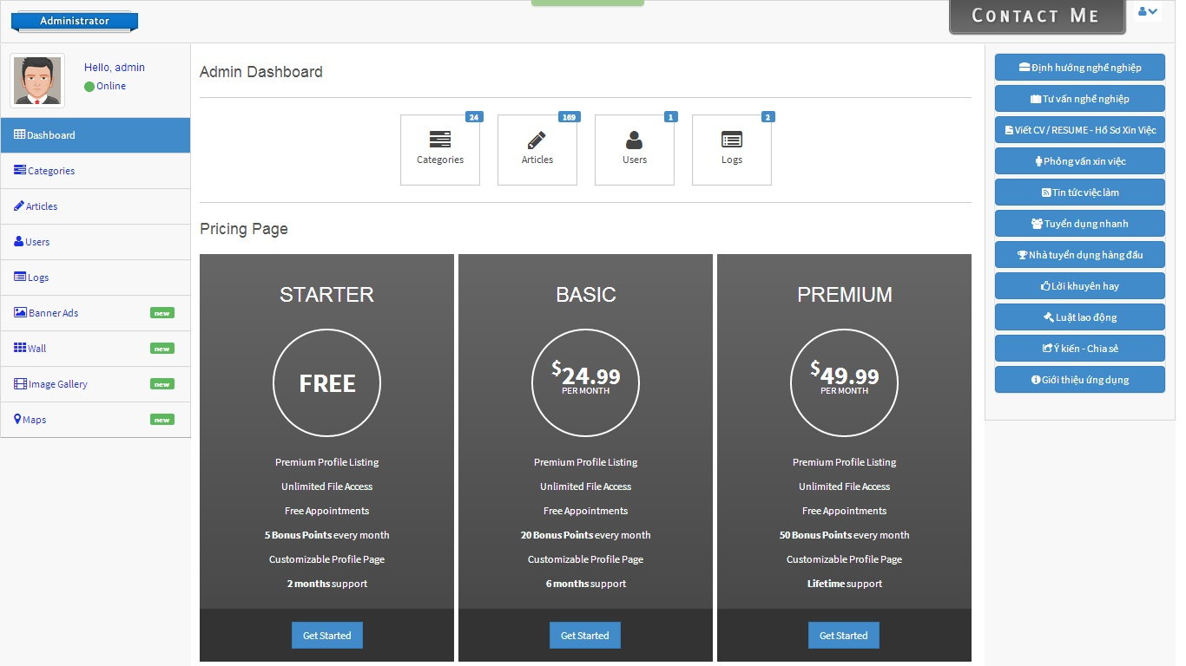

1. Mở rộng các tính năng khác (bản phát triển dành cho các nhà tuyển dụng và các đối tác khác):

* Tăng tính tương tác để đưa người tuyển dụng và người lao động đến gần nhau hơn.

1. Các số liệu chứng minh cho đề tài ứng dụng (trích dẫn từ các trang báo mạng):

**Một số số liệu phân tích được để chứng minh cho sự cần thiết của sản phẩm:**

1. Tỷ lệ người dùng android:

# Cập nhật thị phần iOS và Android tại Việt Nam quý 3-2014

**Đối với người dùng smartphone, ngoài sức mạnh về phần cứng điện thoại thì hiệu năng của hệ điều hành cũng là điểm được nhiều người chú ý đến. Thị phần iOS và Android tại Việt Nam quý 3-2014 đã có những thay đổi đáng kể.**

**Android**

Kể từ phiên bản đầu tiên mang tên Cupcake 1.5 với những tính năng hết sức cơ bản, Google đã liên tục nâng cấp và cải tiến cả hiệu năng cũng như tính năng qua mỗi lần ra mắt phiên bản mới. Tuy nhiên, cũng phải đợi đến phiên bản 4.0 Ice Cream Sandwich, người ta mới thấy được sự lột xác thật sự của Android để cạnh tranh với nền tảng iOS. Các phiên bản tiếp theo đó là Jelly Bean 4.1 – 4.3, Kitkat 4.4 và mới đây nhất là Android L được giới thiệu trong sự kiện Google I/O.

Tại thị trường Việt Nam, thị phần Android đang có xu hướng tăng Kitkat, giảm ICS và các phiên bản cũ hơn. Do các nhà phát triển phần cứng đã bắt đầu tung ồ ạt các gói cập nhật và những bản ROM mod được chia sẻ rộng rãi nên tốc độ xâm nhập của Kitkat đã tăng lên đáng kể, từ 11% quý trước lên 27% tính đến thời điểm hiện tại bài viết này. JB vẫn giữ vững nhịp độ ở mức xoay quanh 60 – 65% vì đây vẫn là phiên bản được đánh giá là ổn định và thích hợp với nhiều máy Android trên thị trường nhất.

[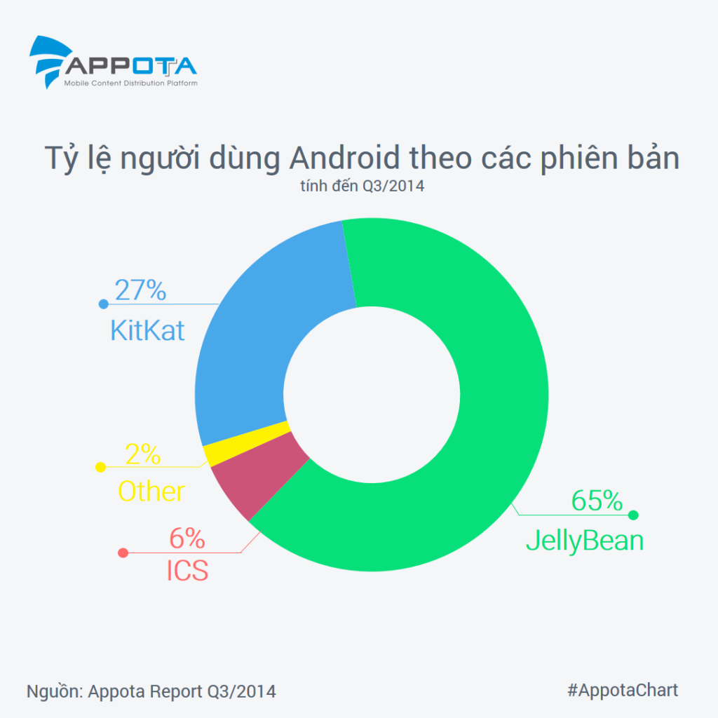](http://www.twenty.vn/wp-content/uploads/2014/10/Android-user-by-version-q32014.png)

**So với thế giới**, tỷ lệ người dùng Jelly Bean giảm xuống cũng xấp xỉ 54%, Kitkat leo lên gần 25%. Nhưng tỷ lệ người dùng hệ điều hành dưới ICS vẫn còn khá nhiều, cụ thể là Gingerbread với 11,4%. Đây là hệ điều hành được cài trên những thiết bị Android giá rẻ và nó vẫn đang được sự dụng rất rộng rãi tại các quốc gia đang phát triển.   
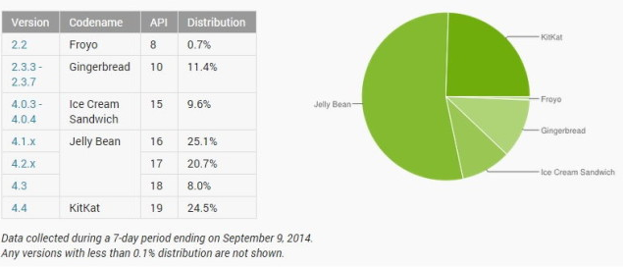

Nguồn tham khảo: <http://www.twenty.vn/thu-vien/cap-nhat-thi-phan-ios-va-android-tai-viet-nam-quy-3-2014>

1. Nhu cầu truy cập trên nền tảng android: (chưa tìm được số liệu)
2. Tỷ lệ số sinh viên ra trường mỗi năm/tổng số lao động:

#### Thống kê tỷ lệ sinh viên có việc làm: Thiếu thực tế vì “bệnh” hình thức

**(HNM) - Thống kê tỷ lệ sinh viên có việc làm sau khi ra trường là một phần quan trọng trong nội dung "3 công khai" mà các trường bắt buộc phải đưa lên website của mình theo yêu cầu của Bộ GD-ĐT. Tuy nhiên, sau một vài năm được Bộ đốc thúc, phần việc nói trên hầu như chưa được các trường thực hiện một cách nghiêm túc để có thể trở thành cơ sở đánh giá chất lượng đào tạo ĐH.**  
  
**Liên kết lỏng lẻo**  
  
Tình trạng sinh viên ra trường không tìm được việc làm là vấn đề nan giải trong nhiều năm nay. Theo thống kê, trong 3 năm, từ năm 2009 đến 2012, có gần 400 nghìn sinh viên CĐ và khoảng 500 nghìn sinh viên ĐH tốt nghiệp các hệ đào tạo, trong đó đào tạo chính quy chiếm khoảng 65%. Tính đến cuối năm 2012, trong tổng số 984 nghìn người thất nghiệp có 55,4 nghìn người trình độ CĐ (5,6%) và 111,1 nghìn người có trình độ ĐH trở lên (11,3%). Trước thực trạng này, Bộ trưởng Bộ GD-ĐT Phạm Vũ Luận cho rằng, nguyên nhân quan trọng là các cơ sở giáo dục ĐH tổ chức đào tạo chưa quan hệ chặt chẽ với thị trường lao động, chưa nắm bắt được nhu cầu nhân lực. Việc đăng ký tuyển sinh và lựa chọn ngành, trường đào tạo là do học sinh tự quyết định, tuy nhiên, họ lại thiếu thông tin dự báo nguồn nhân lực, thông tin về thị trường lao động… 

|  |
| --- |
| [Sinh viên đăng ký tìm việc tại một hội chợ việc làm. Ảnh: Hải Anh](http://hanoimoi.com.vn/Uploads/anhthu/2013/11/19/sinh-vien.jpg) |
| Sinh viên đăng ký tìm việc tại một hội chợ việc làm. Ảnh: Hải Anh |

Để giải quyết một phần lỗ hổng về thông tin giữa các bên, từ năm 2009, Bộ GD-ĐT đã yêu cầu các trường phải công bố tỷ lệ sinh viên có việc làm sau khi tốt nghiệp và đưa thông tin này lên website của nhà trường trong nội dung "3 công khai" (công khai cam kết chất lượng đào tạo, nguồn lực phục vụ đào tạo, thu chi tài chính). Một số trường đã thực hiện quy định này, cho kết quả ở các mức độ khác nhau. Trường ĐH Công nghiệp Hà Nội cho biết, có khoảng 25% sinh viên của trường có việc ngay sau khi tốt nghiệp, con số này sau 6 tháng tăng thành 80%. Trường ĐH Giao thông vận tải Hà Nội đưa ra con số chung chung là trên 90% sinh viên có việc làm sau khi ra trường. Trường ĐH Luật TP Hồ Chí Minh đưa ra tỷ lệ sinh viên có việc làm sau khi tốt nghiệp lên tới 94,4%. Trong số sinh viên có việc làm, tỷ lệ có việc làm ngay sau khi tốt nghiệp là 85,2%, số sinh viên có việc làm trong khoảng thời gian từ 3 đến 6 tháng sau khi tốt nghiệp chiếm 14,2%.   
  
Tuy nhiên, bên cạnh những con số chi tiết, thông tin nhiều khi chỉ mang tính hình thức, kiểu như "phần lớn sinh viên có việc làm đúng ngành đào tạo sau khi tốt nghiệp". Trong khi đó, tại nhiều nền giáo dục ĐH, đây là tiêu chí quan trọng. Ở nhiều nước, bảng xếp hạng ĐH lấy căn cứ từ tỷ lệ sinh viên tốt nghiệp có việc làm với các thông tin về công việc, mức lương, công ty... Số liệu được cập nhật định kỳ sau mỗi niên học hoặc hằng năm.  
  
**Lấp lỗ hổng thông tin**  
  
Giải thích về sự thiếu hụt thông tin, lãnh đạo các trường đều cho rằng việc tổ chức thu thập thông tin rất khó thực hiện. Phần lớn các trường yêu cầu sinh viên để lại địa chỉ, số điện thoại, địa chỉ email khi nhận bằng tốt nghiệp để duy trì liên lạc. Tuy nhiên, mối liên hệ giữa hai bên vẫn rất lỏng lẻo. Đại diện Trường ĐH Giao thông vận tải cho biết, cho tới nay, việc này được giao về cho từng khoa. Các khoa có trách nhiệm thống kê thông tin về sinh viên sau khi ra trường và nhà trường vẫn nhận được báo cáo hằng năm từ các khoa. Vị này cũng thừa nhận, rất khó tránh tình trạng nhiều khoa chỉ "làm cho có" vì nói chung quan hệ giữa nhà trường với sinh viên phần lớn phụ thuộc vào một vài sinh viên hạt nhân - chủ yếu là cán bộ lớp trước đây. Chưa kể là với sinh viên mới ra trường, địa chỉ và số điện thoại thường không ổn định, thông tin thu thập được thường có độ tin cậy không cao.   
  
Một trong số ít các trường đã thực hiện khá kỹ công tác nói trên là Trường ĐH Sư phạm Hà Nội. Giám đốc Trung tâm Khảo thí và bảo đảm chất lượng giáo dục của trường, ông Nguyễn Công Khanh cho biết, nhà trường thực hiện khảo sát từ năm 2008, bao gồm thống kê, nghiên cứu tình hình việc làm với các thông tin về chỗ làm, mức lương, thời gian tìm việc sau khi ra trường... Việc khảo sát được tiến hành hai đợt, trước khi sinh viên tốt nghiệp một tháng và sau đó một hoặc hai năm. Năm 2012, trường phát ra 1.692 mẫu nghiên cứu và có 14,9% số được hỏi đã không trả lời. Nhìn chung, kết quả sau vài năm cho thấy, mỗi năm trường có từ 1.500 đến 2.000 sinh viên tốt nghiệp nhưng chỉ có khoảng 35% sinh viên phản hồi thông tin.  
  
Những yếu tố nói trên dẫn đến thực tế là số liệu khảo sát của các trường thường khả quan hơn rất nhiều so với tình hình thực tiễn hoặc so với số liệu thống kê tình trạng việc làm do các cơ quan quản lý nhà nước tiến hành. Điều này là do thống kê từ các trường khó bao quát được toàn bộ số sinh viên tốt nghiệp, trong khi đó, số sinh viên chưa tìm được việc tham gia khảo sát thấp hơn nhiều so với số sinh viên đã có việc. Bên cạnh đó, dường như việc thống kê số sinh viên có việc làm đồng nghĩa với việc chỉ ra số sinh viên thất nghiệp, nên phần lớn các trường tỏ ra ngại đi vào cụ thể. Hơn nữa, thống kê là việc không đơn giản, đòi hòi nguồn nhân lực và tài chính nhất định. Theo ông Nguyễn Công Khanh, tại Trường ĐH Sư phạm Hà Nội, việc khảo sát, thống kê, công bố thông tin cần chi phí lớn, mỗi năm tới 100 triệu đồng.  
  
Để có giải pháp trước tình trạng thất nghiệp nói chung và công tác thống kê tình hình việc làm nói riêng, Chính phủ đã chỉ đạo xây dựng Đề án tổng thể giải quyết việc làm cho sinh viên ĐH, CĐ tốt nghiệp mà chưa có việc làm. Bộ trưởng Phạm Vũ Luận cũng đã đưa ra 6 giải pháp, trong đó nhấn mạnh tới việc ban hành quy định về công tác hướng nghiệp và tư vấn việc làm trong các cơ sở giáo dục, tổ chức điều tra về việc làm, dự báo nhu cầu nhân lực. Đến nay, đã có 150 trường ĐH, CĐ thành lập trung tâm tư vấn việc làm. Về cơ bản, việc thống kê không đơn thuần là cung cấp số liệu, mà còn liên quan đến nhiều khâu khác nhằm thúc đẩy quá trình nâng cao chất lượng đào tạo, bởi vậy, cần có giải pháp thực hiện nghiêm túc trong thời gian tới.

Nguồn tham khảo: <http://hanoimoi.com.vn/Tin-tuc/Xa-hoi/639406/thong-ke-ty-le-sinh-vien-co-viec-lam-thieu-thuc-te-vi-benh-hinh-thuc>

1. Tỷ lệ thất nghiệp hiện nay:

**Thất Nghiệp - Những Con Số Đau Đầu**

**Ngày cập nhật:** *03/10/2014*

**Thuộc top 5 người đạt điểm cao nhất trong kỳ thi đầu vào của Trường ĐH Y tế công cộng nhưng Nguyễn Văn Quân đã quyết định chọn học ngành “thời thượng” hơn tại Trường ĐH Kinh tế quốc dân. Năm 2012, tự tin cầm tấm tốt nghiệp chuyên ngành Tài chính công loại khá đi xin việc, đến nay, Quân vẫn trong giai đoạn tìm kiếm và chờ đợi.**

[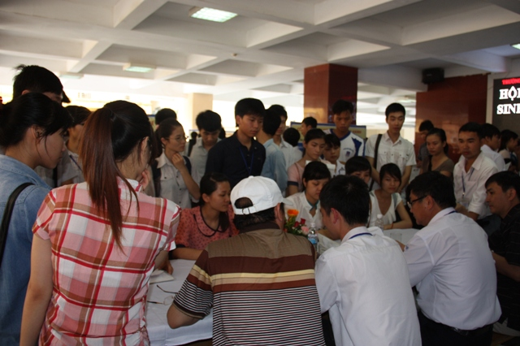](http://media.tinmoi.vn/2013/06/20/giaoducthatnghiepnhungconsodaudau.JPG)

Sinh viên tìm kiếm cơ hội trong ngày hội việc làm. Ảnh: NN

**1 tỉnh gần 25 nghìn HSSV thất nghiệp**

Quân chỉ là một trong số gần 25 nghìn HSSV đã [**tốt nghiệp**](http://www.tinmoi.vn/So-that-nghiep-sinh-vien-Nhat-khong-dam-tot-nghiep-01151592.html) nhưng chưa có việc làm tại tỉnh Thanh Hóa tính đến tháng 2/2013 – con số cao nhất hiện nay trên cả nước. Lượng thất nghiệp nhiều nhất thuộc về sinh viên các ngành kinh tế, quản trị kinh doanh, sư phạm, CNTT. Hiện trên địa bàn tỉnh này có tới 16 trường ĐH, CĐ và TCCN với khoảng 44 nghìn sinh viên đang theo học – con số tạo áp lực không nhỏ về việc làm trong thời gian tới.  
Theo con số từ Bộ Lao động – Thương binh & Xã hội, trong 3 năm (2009 - 2012) có gần 400 nghìn sinh viên tốt nghiệp trình độ CĐ và khoảng 500 nghìn sinh viên tốt nghiệp trình độ ĐH các hệ đào tạo, trong đó đào tạo chính quy chiếm khoảng 65%.  
Theo báo cáo điều tra lao động và việc làm Việt Nam của Tổng cục Thống kê, tính đến thời điểm 1/10/2012, trong tổng số 984 nghìn người thất nghiệp có 55,4 nghìn người trình độ CĐ (chiếm 5,6%) và 111,1 nghìn người có trình độ ĐH trở lên (11,3%).  
Như vậy, số lao động trình độ CĐ thất nghiệp so với tổng số lao động có trình độ CĐ được bổ sung chiếm hơn 40% và số lao động có trình độ ĐH trở lên thất nghiệp so với số lao động có trình độ ĐH được bổ sung chiếm hơn 50%.

Cũng theo Bộ Lao động - Thương binh và Xã hội, tình trạng thất nghiệp có xu hướng tăng mạnh, tập trung chủ yếu ở nhóm thanh niên đô thị. Tỷ lệ thanh niên thất nghiệp chiếm 4,2% (năm 2008); 4,1% (năm 2009) và tăng lên 5,2% (năm 2010), trong đó ở khu vực đô thị là 7,8%, cao gần gấp 2 lần nông thôn (4,3%).

**Con số từ các trường**

Năm 2008, Bộ GD&ĐT đã ban hành quy định về công tác hướng nghiệp, tư vấn việc làm trong các cơ sở giáo dục ĐH và TCCN, trong đó có quy định các trường phải khảo sát, thống kê việc làm của người học sau tốt nghiệp.

Thực hiện quy định này, nhiều trường đã thường xuyên công bố kết quả khảo sát tình hình việc làm của sinh viên trường mình tốt nghiệp.

Báo cáo tình hình việc làm và thu nhập của sinh viên năm 2010 của Trường ĐH Hồng Đức, tỷ lệ sinh viên có việc làm đạt 56,2%, thấp hơn so với những năm trước. Số sinh viên chưa có việc làm chủ yếu ở bậc CĐ, trong đó có tới gần 1/3 số sinh viên CĐ học thêm sau khi tốt nghiệp, chủ yếu học liên thông ĐH. Mức thu nhập từ công việc chính trong 1 tháng của sinh viên chủ yếu là từ 1 - 1,5 triệu đồng (đạt 47,24%), tiếp đến là từ 2 - 2,5 triệu đồng (đạt 23,5%).

Con số của Trường ĐH Luật TPHCM đưa ra khả quan hơn. Khảo sát tính đến tháng 6/2012 với sinh viên niên khóa 2007-2011, tỷ lệ sinh viên có việc làm sau khi tốt nghiệp rất cao 94,4 %. Trong đó, tỷ lệ sinh viên đã từng có việc làm và hiện nay đang làm việc mới là 3,7%, và tỷ lệ sinh viên được khảo sát đang tiếp tục học nâng cao chiếm tỉ lệ 9,25% ; tỉ lệ sinh viên đang tìm việc là 1,85%. Trong số sinh viên có việc làm, tỷ lệ sinh viên có việc làm ngay sau khi tốt nghiệp chiếm tỷ lệ lớn với 85,2% ; sinh viên có việc làm trong khoảng thời gian từ 3 đến 6 tháng sau khi tốt nghiệp (chiếm 14,2%).  
Trường ĐH Ngoại ngữ - Tin học TP.HCM có khoảng trên 85% sinh viên tốt nghiệp có việc làm, trong đó việc làm phù hợp với ngành nghề đào tạo chiếm 75%. Trường ĐH Tài nguyên – Môi trường, số lượng HSSV sau tốt nghiệp có việc làm chiếm từ 60% đến 90% tùy ngành đào tạo...

Thông tin từ trường ĐH Công nghiệp Hà Nội, có khoảng 25% HSSV của trường có việc ngay sau khi tốt nghiệp; số này sau 6 tháng tăng lên là 80%.  
Con số từ khảo sát của các trường cho thấy một bức tranh tương đối khả quan về lượng sinh viên ra trường có việc làm và có vẻ không thực sự khớp với thống kê của cơ quan quản lý nhà nước. Điều này có thể lý giải, bởi thống kê từ các trường thường không bao quát được toàn bộ số sinh viên tốt nghiệp, trong khi đó, số sinh viên chưa tìm được việc tham gia khảo sát thấp hơn nhiều so với số sinh viên đã có việc.  
Trong khi rất nhiều sinh viên ra trường vẫn thất nghiệp thì theo rà soát nhu cầu nhân lực cả nước của Bộ Lao động – Thương binh & Xã hội, giai đoạn 2011-2015, mỗi năm cần phải bổ sung 1,86 triệu lao động đã qua đào tạo nghề; giai đoạn 2016-2020, bổ sung khoảng 2,18 triệu lao động.

Như vậy, nhu cầu việc làm của xã hội trong bất kỳ giai đoạn nào cũng là rất lớn. Việc cần làm là sự điều tiết của cơ quan quản lý và sự nhanh nhạy nắm bắt của các trường, kết hợp đào tạo với đơn vị tiếp nhận để đào tạo theo đúng nhu cầu xã hội.

Phó Hiệu trưởng Trường ĐH Công nghiệp Hà Nội Hà Xuân Quang trăn trở, vì sau nhu cầu tuyển dụng của doanh nghiệp vẫn lớn nhưng sinh viên ra trường vẫn khó tìm việc. Câu trả lời, theo ông Quang mấu chốt ở việc đào tạo có chất lượng và đào tạo đáp ứng đúng yêu cầu thực tiễn.

“Tuy nhiên, hiện nay các trường cũng gặp nhiều khó khăn trong việc nâng cao chất lượng. Ví dụ, hiện nguồn lực cho đào tạo các trường rất hạn chế, ngân sách nhà nước cấp không nhiều, học phí với trường công bị khống chế, tôi cho đó là cái khó nhất cho các trường trong việc nâng cao chất lượng” – Ông Quang chia sẻ.

Nguồn : Giáo Dục & Thời Đại

Nguồn tham khảo: <http://vlthanhhoa.vieclamvietnam.gov.vn/TinTuc/tabid/6378/c/2172/n/43593/Default.aspx?tin=That_Nghiep___Nhung_Con_So_dau_dau>

1. Tỷ lệ người tìm kiếm được việc làm trên các thiết bị di động, trên các trang web tìm việc: (chưa tìm được số liệu)
2. Có tất cả bao nhiêu trang web tìm kiếm việc làm:

**Top website uy tín tìm việc làm tại Việt Nam**

Trong thời gian gần đây, khủng hoảng kinh tế đã trở thành mối lo của không ít bạn trẻ. Những hệ lụy kéo theo khủng hoảng thường nhằm vào chính những người ở lứa tuổi lao động: đang học nhưng không biết ra trường sẽ làm gì, ra trường rồi vẫn không tìm được việc, đang làm việc bị sa thải do cắt giảm biên chế… Thất nghiệp do khủng hoảng thực sự trở thành một từ ám ảnh với các bạn trẻ.

Tuy vậy, loại trừ những nguyên nhân thuộc về năng lực, người trẻ vẫn có nhiều cơ hội để tìm những công việc phù hợp với mình bằng nhiều cách thức. Một trong số đó, phải kể đến vai trò của những website tuyển dụng có uy tín tại Việt Nam. Chí ít, khi bỏ một chút thời gian để tìm hiểu những website này, người trẻ có thể nhận ra nghề nghiệp nào hiện đang cần nhân lực để có định hướng học tập cũng như bổ sung kiến thức cho phù hợp.

Cùng điểm lại 5 website tuyển dụng uy tín và hữu ích tại Việt Nam (bình chọn này dựa trên kinh nghiệm thực tế của người viết dưới quan điểm của một người tìm việc).

**1.Vietnamworks**

Nếu như các web tuyển dụng khác khá thoải mái trong việc cho phép đăng tin tuyển dụng thì Vietnamwork lại có những nguyên tắc, yêu cầu có vẻ khắt khe hơn. Song không vì vậy mà web này bị cộng đồng “khó chịu”, bởi nguyên do sâu xa là Vietnamworks có những mục tiêu rất riêng, nhắm tới những đối tượng khác biệt.

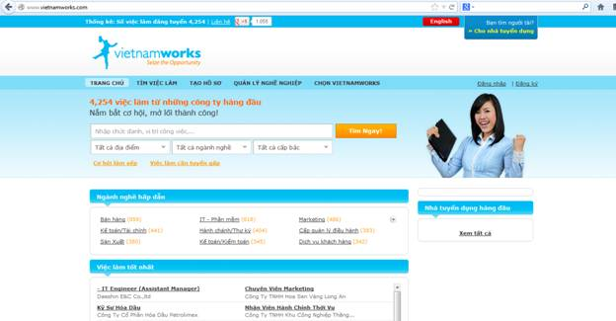

Nguồn nhân lực cũng như nguồn tuyển dụng mà Vietnamworks cho phép đăng tải trên site của mình đa phần là những nhân sự có chất lượng, những nhà tuyển dụng có uy tín. Vì thế, website này có thể coi là một công cụ hữu hiệu nhất đối với những đối tượng có tính chủ động cao, nhận thức rõ về năng lực, trình độ bản thân cũng như quyền lợi mình xứng đáng được hưởng.

Tôi không dám khẳng định 100% những nhân sự ở trang này đều là nhân sự thuộc hàng được các “headhunter” tìm kiếm, hay những nhà tuyển dụng ở đây đều 100% tìm được ứng viên ưng ý, nhưng với những gì Vietnamworks làm được trong suốt thời gian qua, người dùng dù là ứng viên hay đơn vị tuyển dụng đều có thể tin tưởng vào website này.

Nên nếu bạn tự tin mình là một ứng viên giỏi, đừng ngại ngần lập một CV trong trang này nhé!

**2.Kiếm Việc**

KiemViec.com được biết đến là trang việc làm trực tuyến có doanh thu đứng thứ hai và có số lượng thành viên đăng ký lớn nhất Việt Nam. Xét về mặt thực tế, có thể nói KiemViec.com là một trong những trang hoạt động hiệu quả nhất trong các mạng việc làm và tuyển dụng.

Tại Việt Nam, KiemViec.com đã và đang là lựa chọn của các doanh nghiệp hàng đầu nhờ nguồn dữ liệu phong phú với hơn 1,300,000 thành viên đăng kí, ngân hàng hồ sơ ứng viên đa dạng với hơn 600,000 CV…

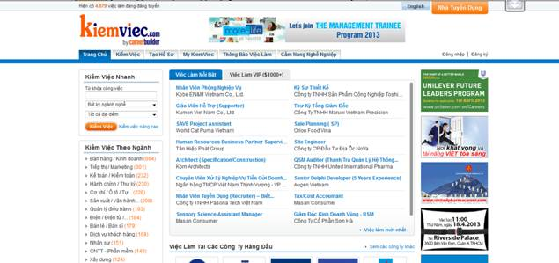

Chủ quản của KiemViec.com là công ty Cổ phần VON (Vietnam Online Network). Thông qua phần mềm tuyển dụng khác biệt, KiemViec.com có thể cung cấp cho nhà tuyển dụng một trang nghề nghiệp tùy biến có thể nâng cao thương hiệu tuyển dụng của công ty và giúp các doanh nghiệp tiết kiệm chi phí trong việc tuyển dụng. Không chỉ đăng tin tuyển dụng đơn thuần, KiemViec.com còn có những chuyên mục dạng Cẩm nang, Tư vấn, cung cấp cho ứng viên và đơn vị tuyển dụng những kinh nghiệm quý báu để đạt được mục tiêu của mình.

Mới đây, Kiếm Việc còn đón nhận một tin vui khi CareerBuilder (mạng việc làm và tuyển dụng lớn nhất thế giới) đầu tư toàn diện vào Công ty Cổ phần VON. CareerBuilder hiện đang hoạt động tại Mỹ, Canada, Nam Mỹ, châu Âu, châu Á,… và có mặt tại hơn 62 thị trường quốc tế.

Với sự kiện này, CareerBuilder và VON sẽ mang lại cho nhà tuyển dụng và các ứng viên tại Việt Nam một nguồn lực rộng hơn về tuyển dụng cũng như tìm kiếm việc làm.

**3.Careerlink**

Được thành lập từ năm 2006, Careerlink là một trong những nhà tuyển dụng xác định mục tiêu chính của mình là cung cấp dịch vụ tìm kiếm nhân sự quản lý cấp cao. Trang tuyển dụng của Careerlink phục vụ cho dịch vụ tuyển dụng trực tuyến vì thế cũng ảnh hưởng bởi mục tiêu chính.

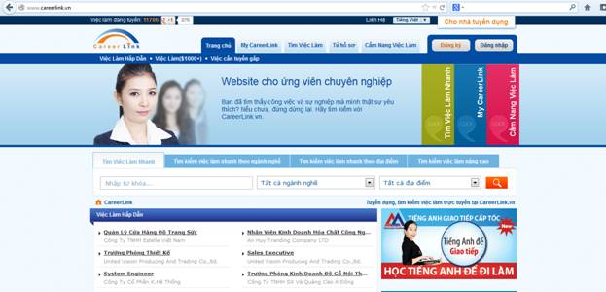

Nhờ dịch vụ chuyên nghiệp và uy tín, Careerlinnk cũng được VnExpress mời  liên kết để tạo chuyên mục việc làm trên trang này. Do vậy, cũng có nhiều tương đồng với Vietnamwork, Careerlink là nơi mà các ứng viên và nhà tuyển dụng luôn có thể tin tưởng vào chất lượng thông tin tại đây.

**4.Tìm Việc Nhanh**

Cách đây khoảng 3 năm, trong quá trình cập nhật phiên bản mới, trang tuyển dụng này bị mất dữ liệu của ứng viên và nhà tuyển dụng. Nếu như chỉ là một trang tuyển dụng “nhàng nhàng” thì chắc hẳn nội bộ chỉ cần tự giải quyết, dăm ba người comment là xong. Nhưng do là một trong số những trang tuyển dụng uy tín, có lượng người truy cập lớn nên sự kiện này thậm chí đã được một số tờ báo mạng đưa tin. Còn ban quản trị web thì phải làm việc cật lực để khắc phục sự cố này, thậm chí phải huy động các nhân viên kỹ thuật mở hệ thống hỗ trợ trực tuyến 24/24 để chăm sóc và giải đáp các thắc mắc của khách hàng. Và để chứng tỏ uy tín của mình, Tìm Việc Nhanh còn cam kết kéo dài thời gian hỗ trợ cho đến khi giải quyết xong sự cố, tiếp tục đăng lại thông tin cho khách hàng, các nhà tuyền dụng đã xác thực tài khoản còn được gia hạn thêm…

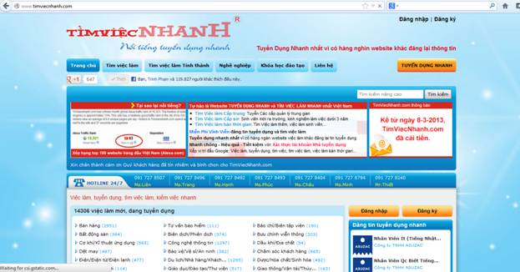

**5.Vieclam.24h.com**

Việc Làm 24h lại có thứ hạng khá cao trên Alexa. Nhưng thực tế, có được kết quả đó là nhờ trang tuyển dụng này nằm trong trang thông tin giải trí 24h.com.vn, và được “nhờ vả” lượng view của trang này.

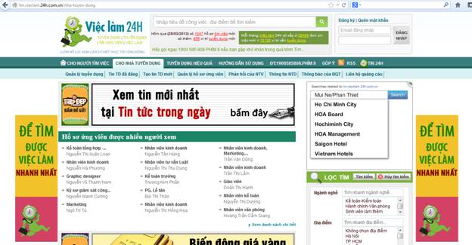

Tuy vậy, cũng không phủ nhận là trang tuyển dụng này có những thông tin hữu ích cho ứng viên và nhà tuyển dụng (đặc biệt, khi đọc tuyển dụng lại được biết cả những thông tin giải trí khác nữa cũng là một điểm cộng cho trang này).

Nguồn tham khảo: <http://xahoithongtin.com.vn/top-website-uy-tin-tim-viec-lam-tai-viet-nam-d12256.html>

--------------------------------------------------- *Hết* ---------------------------------------------------